【寒假打字作業】四 年 忠 班 姓名：
藍色的海洋大軍 李光福  戰鼓ㄉㄨㄥㄉㄨㄥ響起  ㄕㄚ｜ |  | 第二篇 | 遊廬山有感 宋 蘇軾  橫看成嶺  遠  不  只 | 第一篇
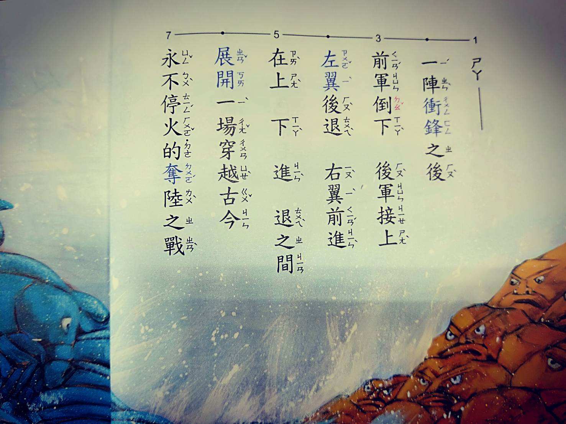 | 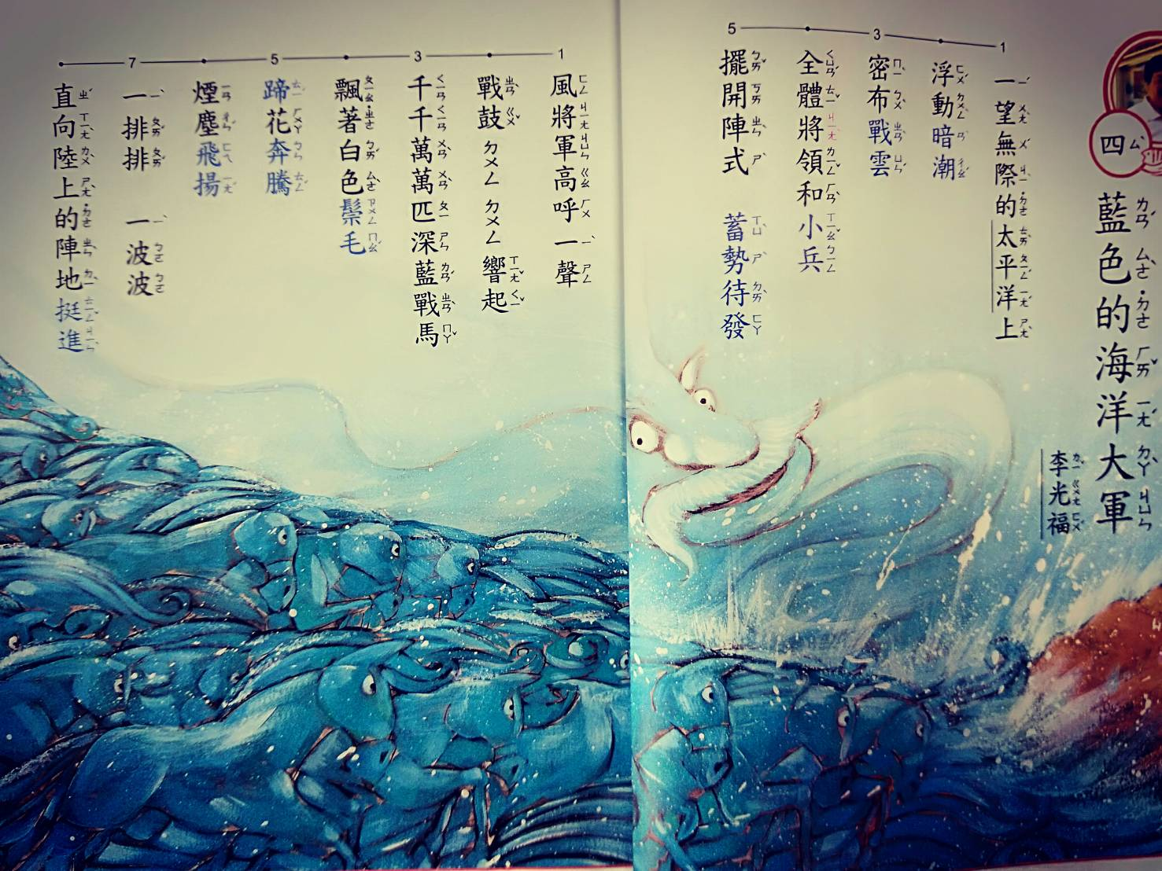 |  | 